 | PROFESSORES: MARCOS JOSÉ / WALTER TADEU  1º Exame de Qualificação - 2020

MATEMÁTICA - GABARITO

Questão 5. (Interdisciplinar) Admita que, para escovar os dentes, seja necessário, em média, 1 litro de água. Caso a torneira permaneça aberta durante toda a escovação, serão gastos, em média, 11 litros, havendo desperdício de 10 litros. Considere uma família de quatro pessoas que escovam os dentes três vezes ao dia, mantendo a torneira aberta. Em 365 dias, o desperdício de água dessa família, em litros, será igual a:

(A) 21900 (B) 43800 (C) 65700 (D) 87600

Solução. Estabelecendo a relação, temos: $\begin{aligned}i) \text{Desperdício} (\text{dia})=4×3×\text{10}=\text{120} L \\ \text{ii}) \text{Desperdício} (\text{ano})=\text{120}×\text{365}=\text{43800} \text{litros}\end{aligned}$.

Questão 28. Admita que em dezembro de 2014, uma filha tinha 20 anos e seu pai, 50. Em dezembro de 2024, a razão entre as idades da filha e do pai será de:

(A) $\frac{1}{5}$ (B) $\frac{1}{2}$ (C) $\frac{3}{4}$ (D) $\frac{4}{3}$

Solução. Estabelecendo a relação, temos: $\begin{aligned}i) \text{2014}:\begin{aligned}\left\{\text{Filha}:\text{20} | \right.\end{aligned} \\ \end{aligned}$.

Questão 29. Uma gerente de loja e seu assistente viajam com frequência para São Paulo e voltam no mesmo dia. A gerente viaja a cada 24 dias e o assistente, a cada 16 dias, regularmente. Em um final de semana, eles viajaram juntos. Depois de x viagens da gerente e y viagens do assistente, sozinhos, eles viajaram juntos novamente.

O menor valor de x + y é:

(A) 1 (B) 2 (C) 3 (D) 4

Solução. Os dois viajaram juntos após um tempo que corresponde ao MMC entre 24 e 16.

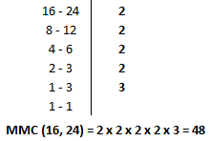

Em 48 dias, a gerente viaja (48 ÷ 24) = 2 vezes, sendo 1 sozinha e encontra o assistente na segunda. O assistente viaja (48 ÷ 16) = 3 vezes, sendo 2 sozinho e a terceira com a gerente.

Logo, x = 1 e y = 2 cuja soma é x + y = 1 + 2 = 3.

Questão 30. Um número N inteiro e positivo que satisfaz à inequação $N^{2}−\text{17}N+\text{16}>0$ é:

(A) 2 (B) 7 (C) 16 (D) 17

Solução. O gráfico da expressão quadrática no primeiro membro é uma parábola com concavidade para cima. Os valores pedidos estão fora do intervalo das raízes. Usando a fórmula, temos:

$\begin{aligned}i) N=\frac{−(−\text{17})±\sqrt{{\text{17}}^{2}−4\text{.}(1)\text{.}(\text{16})}}{2\text{.}(1)}=\frac{\text{17}±\sqrt{\text{289}−\text{64}}}{2}=\frac{\text{17}±\sqrt{\text{225}}}{2}=\frac{\text{17}±\text{15}}{2}⇒\begin{aligned}\left\{N_{1}=\frac{\text{17}+\text{15}}{2}=\text{16}∈Z | \right.\end{aligned} \\ \end{aligned}$.

Questão 31. O gráfico a seguir representa a função periódica definida por $f(x)=2\text{.}\text{sen} x, x∈\text{IR}$, no intervalo $\left[\frac{π}{2}, \frac{5π}{2}\right]\text{.}$ A e B são pontos do gráfico nos quais $f\left(\frac{π}{2}\right)=f\left(\frac{5π}{2}\right)$ são valores máximos dessa função.
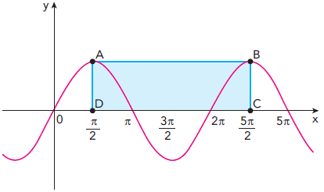

A área do retângulo ABCD é:

(A) $6π$ (B) $5π$ (C) $4π$ (D) $3π$

Solução. Calculando as dimensões, temos: $\begin{aligned}\left\{\overline{\text{CD}}=\frac{5π}{2}−\frac{π}{2}=\frac{4π}{2}=2π | \right.\end{aligned}$.

Questão 32. Um valor aproximado da área do círculo pode ser obtido elevando ao quadrado $\frac{8}{9}$ do seu diâmetro. Fazer esse cálculo corresponde a substituir, na fórmula da área do círculo o valor de $π$ por um número racional. Esse número é igual a:

(A) $\frac{\text{128}}{9}$ (B) $\frac{\text{256}}{9}$ (C) $\frac{\text{128}}{\text{81}}$ (D) $\frac{\text{256}}{\text{81}}$

Solução. Comparando as expressões da área de um círculo de raio R, temos:

$\begin{aligned}\left\{A=π\text{.}R^{2}=k\text{.}R^{2}; k∈Q | \right.\end{aligned}$.

Questão 33. Em uma fábrica, uma caixa com a forma de um paralelepípedo retângulo, com 25 cm de comprimento, 10 cm de largura e 8 cm de altura, é preenchida com pequenos cubos de 0,5 cm³. Inicialmente, apenas um cubo é colocado na caixa. Em seguida, a cada minuto, duplica-se o número de cubos dentro dela. Considere a tabela.
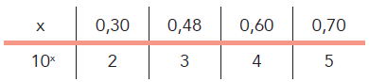
O valor do tempo t, em minutos, necessário para a caixa ser totalmente preenchida, é igual a:

(A) 12 (B) 14 (C) 16 (D) 18

Solução. O volume do paralelepípedo é: $V=(\text{25})\text{.}(\text{10})\text{.}(8)=2 \text{000} {\text{cm}}^{3}$.

Após t minutos, temos: $N° (\text{cubos})=0,5\text{.}2^{t}$.

Igualando, vem: $\begin{aligned}0,5\text{.}2^{t}≥2 \text{000}⇒2^{t}≥\frac{2 \text{000}}{0,5}⇒2^{t}≥4 \text{000}⇒t≥{\text{log}}_{2}4 \text{000}⇒ \\ ⇒t≥\frac{\text{log}4 \text{000}}{\text{log}2}=\frac{\text{log}2^{2}+\text{log}{\text{10}}^{3}}{\text{log}2}=\frac{2\text{.}\text{log}2+3\text{.}\text{log}\text{10}}{\text{log}2}=\frac{2\text{.}(0,3)+3}{0,3}=\frac{3,6}{0,3}=\text{12}\end{aligned}$.

OBS: Observe que o problema não leva em consideração o fato da aresta de cada cubo ser irracional, o que inviabilizaria o preenchimento.

Questão 34. A figura a seguir representa a trajetória curva do ponto P sobre a superfície lateral de um cone circular reto cujo raio da base mede 10 cm e a geratriz, 60 cm. O ponto P inicia sua trajetória do ponto A, que pertence á circunferência da base, e dá uma volta completa em torno do cone até retornar ao ponto A.

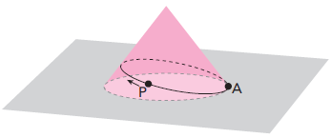

Com a planificação da superfície lateral do cone, é possível calcular o menor comprimento da trajetória percorrida por P, que corresponde em centímetros, a:

(A) 50 (B) 60 (C) $\text{18}π$ (D) $\text{20}π$

Solução 1. Calculando o ângulo x do setor, temos: $x=\frac{\text{360}°\text{.}R}{g}≡\frac{\text{360}°\text{.}(\text{10})}{(\text{60})}=\text{60}°$.

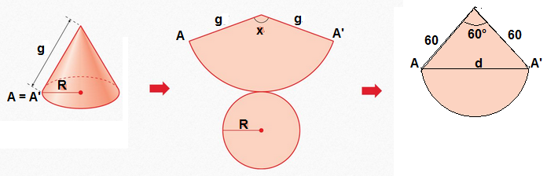

O triângulo de lados 60 cm e 60 cm, que são as geratrizes é isósceles e x = 60°. Logo o triângulo é equilátero. O ponto P, portanto percorre uma distância AA’ de d = 60 cm.

Solução 2. O perímetro da base será o comprimento do arco limitado pelo ângulo central na planificação.
Calculando os valores, temos: $x=\frac{\text{360}°\text{.}R}{g}≡\frac{\text{360}°\text{.}(\text{10})}{(\text{60})}=\text{60}°$.

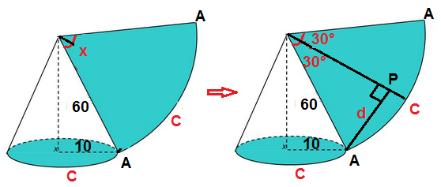

O ponto P percorre a distância d, mínima, que é calculada no triângulo retângulo. No caso, vale a metade da hipotenusa de 60 cm: d = 30 cm. Logo, P percorre, no total, (2d) = 2.(30) = 60 cm.

